
本科毕业设计（论文）
( 2025届)

题 目： | 基于Vue和Spring Boot的景点门票系统的设计与开发
英文题目： | Design and Development of Tourist Attraction Ticket
 | System Based on Vue and Spring Boot
专 业： | 计算机科学与技术（专升本）
班 级： | 23计算机科学与技术（专升本）一
姓 名： | 应韩桢
学 号： | 23219141158
指导教师： | 周旭立、李名标
职 称： | 助教、教授
完成日期： | 2025年4月22日

学位论文原创性声明

本人郑重声明：所提交的学位论文是本人在导师的指导下，独立进行研究工作所取得的研究成果。除文中已经加以标注引用的内容外，本论文不包含其他个人或集体已经发表或撰写过的研究成果，也不含为获得温州理工学院或其它教育机构的学位证书而使用过的材料。对本文的研究作出重要贡献的个人和集体，均已在文中以明确方式标明。本人承担本声明的法律责任。

作者签名： 日期： 年 月 日

学位论文版权使用授权书

本学位论文作者完全了解学校有关保留、使用学位论文的规定，同意学校保留并向国家有关部门或机构送交论文的复印件和电子版，允许论文被查阅和借阅。本人授权温州理工学院可以将本学位论文的全部或部分内容编入有关数据库进行检索，可以采用影印、缩印或扫描等复制手段保存和汇编本学位论文。
本学位论文属于
1、保密□，在______年解密后适用本授权书。
2、不保密□。
(请在以上相应方框内打“√”)

作者签名： 日期： 年 月 日
导师签名： 日期： 年 月 日

摘要
近三年来中国经济正在稳步复苏，旅游业正在持续并快速地回暖。在经历了长期的市场冲击后，旅游需求正在以惊人的速度上涨，旅游业前景广阔，但同时也面临许多挑战。在五年前，旅游景区主要以线下购票为主，但由于种种因素影响，线上购票及预约已经逐渐成为主流方法，几乎所有景区均转向了线上预约模式（线下售票虽然大部分并没有关闭，但现在几乎少有人选择），要求游客关注景区官方微信公众号并输入身份信息，验证完身份信息再验证手机号，然后才得以购买门票。有时候哪怕是执意到现场买票，工作人员也会劝说你去公众号上买。而一般旅行需要游览只少五个景点，所以这样的操作至少要重复五次。尽管线上购票节省了排队的时间，但重复多次的身份验证和手机验证码验证也给用户带来了诸多不便。
本文设计了一种基于Vue和Spring Boot的景点门票系统，该系统旨在保留线上购票优势的同时优化身份信息验证流程。从项目研究背景、实际意义出发，逐步展开系统分析。系统前端界面总体分为两大块：管理模块和购票首页。管理模块仅限系统管理员访问，包括订单管理和用户管理等功能；购票页面则面向用户开放，提供国内各大知名景点的购票服务。本系统可以更好的满足出游人群的需求。

关键词：Vue框架；旅游；Spring Boot；MySQL数据库；景点

Abstract
In the past three years, the Chinese economy has been steadily recovering, and the tourism industry is continuing and rapidly recovering. After experiencing long-term market shocks, tourism demand is rising at an astonishing pace, and the tourism industry has broad prospects, but at the same time, it also faces many challenges. Five years ago, offline ticket buying was the main form of tourist attractions. However, due to various factors, online ticket buying and booking have gradually become the mainstream method. Almost all scenic spots have turned to online booking mode (although most offline ticket selling has not been closed, few people choose it now). Tourists are required to pay attention to the official WeChat official account of the scenic spot and input their identity information, verify their identity information and then verify their mobile phone number, and then purchase tickets. Sometimes even if you insist on buying tickets on the spot, the staff will persuade you to buy tickets on the official account. However, general travel requires visiting only five fewer attractions, so this operation needs to be repeated at least five times. Although online ticket purchasing saves queuing time, repeated identity verification and mobile verification code verification also bring many inconveniences to users.
This article proposes a scenic spot ticket system based on Vue and Spring Boot, which aims to retain the advantages of online ticket purchasing while optimizing the identity verification process. Starting from the research background and practical significance of the project, gradually conduct a systematic analysis. The front-end interface of the system is generally divided into two parts: the management module and the ticket purchase homepage. The management module is only accessible to system administrators and includes functions such as order management and user management; The ticket purchasing page is open to users and provides ticket purchasing services for major well-known scenic spots in China. This system can better meet the needs of travelers.
Key words: Vue framework; Travel; Spring Boot; MySQL database; scenic spot

目 录
摘要 I
Abstract II
1 绪论 1
1.1 项目研究背景 1
1.2 需求分析 1
1.2.1 客户市场分析 2
1.2.2 客户需求分析 3
1.2.3 景区商户需求分析 3
1.3 开发技术 4
1.3.1 前端技术 4
1.3.2 后端技术 4
1.3.3 系统设计与实现 5
1.4 本文主要工作 5
2 系统分析 6
2.1 系统可行性分析 6
2.1.1 技术可行性 6
2.1.2 经济可行性 6
2.1.3 用户操作可行性 6
2.2 系统需求分析 7
2.2.1 功能需求 7
2.2.2 可靠性和可用性需求 7
2.3 用户访谈 7
3 系统设计 9
3.1 系统总体设计 9
3.2系统架构展示 10
3.3 数据库设计 10
3.3.1概念结构设计 10
3.3.2 逻辑结构设计 11
3.3.3 数据库索引技术 12
3.4前端设计 12
3.4.1 Element组件库 12
3.4.2 Echarts 12
3.4.3 Vue路由技术 13
3.4.4 Ajax和Axios 14
3.5后端设计 14
3.6 前后端交互逻辑 15
3.6.1 前后端响应数据流程 15
3.6.2 后端处理流程 16
4 系统功能模块实现 19
4.1 用户模块的实现 19
4.2管理员模块的实现 24
5 总结与展望 29
5.1 总结 29
5.2 展望 29
参考文献 31
致谢 32

1 绪论

1.1 项目研究背景
中国有足足14亿人口，每年为国家带来了数不尽的旅游收入。据相关数据显示：2024年，国内游客出游总花费5.75万亿元，比上年增加0.84万亿元，同比增长17.1%。文化和旅游部数据中心测算，2023年春节假期全国国内旅游出游3.08亿人次。而到了2024年春节，这个数据来到了4.74亿人次，同比增长34.3%，按可比口径较2019年同期增长19.0%。2025年春节假期全国国内旅游出游5.01亿人次，同比增长5.9%，再次创造历史新高。
在2020年前，大部分景区都采取线上线下同时售票，但对于那时而言。并不是所有人都注意到了这个细节，很大一部分人都喜欢直接去现场排队买票。随着数字化进程的加速，越来越多的景区开始将主要购票方式转向线上平台。为了提升管理效率，所有线上购票的游客都需要进行身份验证，以便记录其出行信息，优化景区运营。事实上在2020年之前，就已经有部分对安全要求较高、客流管理难度较大的景点，开始尝试线上购票实名制，如一些大型主题公园、知名山岳景区等。这些景区出于安全管理、游客流量控制以及防止票务黄牛等方面的考虑，引入了实名购票机制，以便更好地掌握游客信息，保障景区的正常运营和游客的安全。随着技术的普及和管理的精细化，线上实名购票逐渐成为行业趋势。
通过实名购票，景区能够快速准确地获取游客的出行信息，这不仅有助于提升管理效率，还能在必要时进行信息追溯，保障游客和景区的安全。但是线上购票这种模式在广泛应用的同时也滋生出一系列的问题。

1.2 需求分析
随着互联网技术的飞速发展，线上购票已成为现代旅游出行的主要方式之一。它不仅有效解决了传统购票方式中排队耗时的痛点，还能让游客实时掌握景区门票的余票信息，极大地提升了出行规划的便利性。然而，在享受数字化带来便利的同时，我们也注意到当前线上购票体验仍存在诸多待优化的环节。
以目前主流的微信小程序购票渠道为例，当游客计划进行多景点游览时，往往会面临一系列繁琐的操作流程。特别是近年来兴起的"大学生特种兵式旅行"等快节奏旅游方式，他们通常需要在有限的时间内游览多个景点（少则五六个，多则十几个甚至更多）。这种旅行模式下，游客不得不关注大量景区微信公众号，并在每个公众号购票时重复进行身份信息填写、手机号验证等操作，这不仅耗费大量时间，也严重影响了旅游体验的流畅性。
此外，从用户留存的角度来看，这种分散式的购票方式也造成了资源浪费。大多数游客在完成一次性的景区游览后，尤其是距离较远的景区，往往不会再进行二次游览。因此，这些为购票而关注的公众号最终难逃被取关的命运。更值得注意的是，这些公众号后续推送的营销信息反而可能对用户造成信息干扰，形成不必要的打扰。
基于以上痛点，本项目致力于打造一个整合型的景区票务服务平台。通过将所有景区的售票渠道整合到一个统一的网站平台，用户只需在首次登录时完成身份信息和手机号码的认证，即可在后续购票过程中实现信息的自动获取和填充，彻底告别重复的身份验证流程。这种一站式的购票解决方案不仅能够显著提升用户的购票效率，更能为用户带来更加流畅、便捷的旅游体验，帮助他们消除重复而繁琐的工作。

1.2.1 客户市场分析
首先对于客户市场而言，这个网站是绝对不会缺人流量的，根据中国国家统计局发布的数据，2024年中国国内出游人数达到惊人的56.15亿人次，即使去掉不会使用智能机的老年人和小朋友，也不难想象如果该网站投入使用的话访问量也是非常可观的。由此所带来的收入更是无法预测与衡量的。以下表2-1是从2015至2024国内国际出游人数的统计表。
表1-1 近十年国内国际出游人数
年份 | 国内出游人数（亿人次） | 国际出游人数（亿人次）
2015 | 40.0 | 1.17
2016 | 44.4 | 1.22
2017 | 50.0 | 1.29
2018 | 55.4 | 1.49
2019 | 60.1 | 1.55
2020 | 28.8 | 0.20
2021 | 32.5 | 0.25
2022 | 25.3 | 0.30
2023 | 48.91 | 1.01
2024 | 56.15 | 1.45
数据来源：中华人民共和国文化和旅游部、中国旅游研究院、国家统计局

1.2.2 客户需求分析
对于有出行意愿的客户而言，确定旅行目的地是他们规划旅程的第一步。为了帮助用户更高效地找到心仪的景区，本系统特别按照地域对景点进行了细致的划分（具体设计将在后续部分详细说明）。对于休息日并不多的上班族而言，旅行一般不会选择太远的地方，他们大概率会秉承着就近原则，以减少出行时间和成本。或者部分人群会按照自己的出游偏好来选择，部分人群喜欢看大城市的繁华（例如上海外滩、北京CBD），而另一些人对于嘈杂的闹市和那些千篇一律的小吃街没有任何兴趣，他们则更倾向于欣赏自然风光（如黄山、长白山等），也有部分人被西部的壮丽与荒凉所吸引（如青海湖、敦煌莫高窟）。不同的客户有不同的需求，我们需要对此进行针对性设计，力求满足所有用户的偏好。所以我们对不同风格的景区进行了划分，用户可以自己进行偏好设置。
用户在选择完自己的偏好之后，便会点开对应景区的详情页进行筛选，到这一步客户可能还会不断分析距离和费用等其他影响因素。最后可能还会回到第一步，在这两步之间可能会不断反复跳动直到最后确定目标景区。
最后一步就非常简单，用户选择完心仪的出行景区后点击进入详情页下单购买门票即可。具体分析图如图1-1所示。
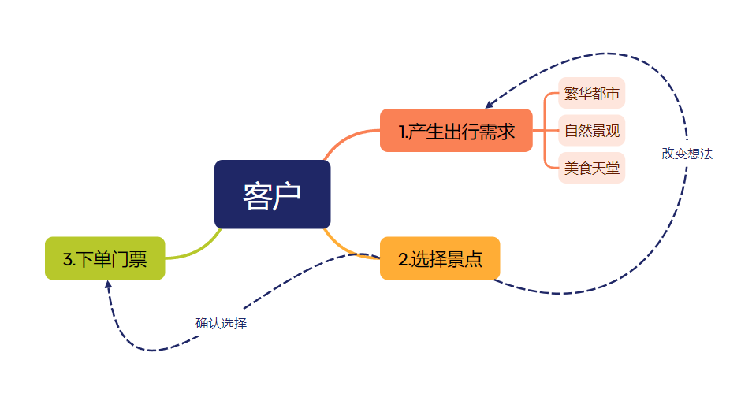
图1-1 客户需求分析

1.2.3 景区商户需求分析
对于景区官方，他们唯一想做的事就是尽可能提高景区知名度，以获得客流量来维持景区收入和促进当地的经济发展（尤其是西部和云贵地区，这些地区的旅游收入在GDP中占据了相当大的一部分）。所以大部分景区官方都会入驻这个平台。在这个平台上，景区官方可以创建专属的景区主页，详细展示景区的特色、历史文化、自然风光等。这种全方位的展示不仅能够帮助景区树立品牌形象，还能为游客提供丰富的信息参考，从而提升他们的游览兴趣和决策效率。同时他们也可以进行付费推广，景区官方可以选择将景区信息投放在平台的首页显眼区域，或者通过精准推荐功能，将景区推送给符合目标用户画像的潜在游客。由此可以获得更多的点击量和收入。这种方法有些类似于淘宝的按点击付费（CPC）和按展示付费（CPM）。

1.3 开发技术

1.3.1 前端技术
Vue框架:Vue是一款用于构建用户界面的 JavaScript 框架。它基于标准 HTML、CSS 和 JavaScript 构建，并提供了一套声明式的、组件化的编程模型，帮助你高效地开发用户界面。无论是简单还是复杂的界面，Vue 都可以胜任。Vue.js近年来在前端开发中得到了广泛应用。李娟^{[6]}（2020）在其研究中基于Vue.js设计了景区管理系统，通过组件化开发实现了系统的模块化和可维护性，显著提升了开发效率和用户体验。
在景点门票系统的开发中，Vue.js可以用于构建用户界面，实现动态数据展示和交互功能。例如，Junhui Song^{[10]}等人（2019）基于Vue.js设计了一个高校教学系统，展示了Vue.js在复杂业务场景中的应用潜力。这些研究表明，Vue.js在景点门票系统的前端开发中具有显著优势。

1.3.2 后端技术
Spring Boot技术:Spring Boot是由Pivotal团队提供的一套开源框架，可以简化spring应用的创建及部署。它提供了丰富的Spring模块化支持，可以帮助开发者更轻松快捷地构建出企业级应用。Spring Boot通过自动配置功能，降低了复杂性，同时支持基于JVM的多种开源框架，可以缩短开发时间，使开发更加简单和高效。Spring Boot在后端开发中得到了广泛应用。杨晟^{[9]}（2024）基于Spring Boot设计并实现了一个景点售票管理系统，通过Spring Boot的自动化配置和依赖管理功能，显著缩短了开发周期。宁毅等人^{[2]}（2024）结合Spring Boot和Spark设计了一个旅游大数据分析平台，展示了Spring Boot在高并发、大数据场景下的性能优势。
在景点门票系统的后端开发中，Spring Boot可以用于构建RESTful API、处理业务逻辑和数据存储。例如，肖程鸣和曾志颖^{[3]}（2022）基于Spring Boot和Vue设计了一个红色智慧旅游平台，通过Spring Boot实现了高效的数据处理和接口管理。这些研究表明，Spring Boot在景点门票系统的后端开发中具有较高的适用性。
MySQL数据库：MySQL是最流行的关系型数据库管理系统，在Web应用方面 MySQL 是最好的 RDBMS(Relational Database Management System：关系数据库管理系统)应用软件之一。本项目采用MySQL来管理数据，利用MyBaits技术操纵数据库。MyBatis是支持普通SQL查询，存储过程和高级映射的优秀持久层框架。由于MySQL本身不支持图形化展示，所以该项目我们通过DataGrip这个用来连接MySQL用来实现图形化展示。DataGrip支持多种流行的数据库系统，如MySQL、PostgreSQL、Microsoft SQL Server和Oracle等，同时也支持非关系型数据库。虽然Idea本身也支持对各类数据库的图形化展示，但是为了开发界面简洁干净，所以我们选择另起炉灶。

1.3.3 系统设计与实现
在景点门票系统的设计与实现方面，已有许多研究提供了有价值的参考。曹浩等人^{[1]}（2024）基于Spring Boot和Vue设计了一个旅游信息系统，通过前后端分离的架构实现了系统的高效开发和部署。齐云龙^{[4]}等人（2021）研究了景点门票售票系统的设计，提出了基于电子票务和二维码技术的解决方案，为门票系统的功能设计提供了参考。
此外，乔贝^{[8]}（2022）基于心流体验理论设计了一个智慧旅游APP与门票系统，强调了用户体验在系统设计中的重要性。李建森和董宝兰^{[7]}（2023）设计并实现了一个旅游服务网站，通过前后端分离技术实现了系统的高效运行。这些研究为景点门票系统的设计与开发提供了丰富的实践经验。

1.4 本文主要工作
本系统基于上述所有技术，旨在节省用户时间，简化用户操作流程，致力于打造一个为用户提供高效便捷的景点门票系统。本系统将全国所有景区融合到一个网站，利用前后端分离开发，为用户提供一个一站式的服务平台。

2 系统分析

2.1 系统可行性分析

2.1.1 技术可行性
首先对于编译软件的选择，前端使用Visual Studio Code，这是当前最主流的前端开发软件，他提供海量插件，可以更高效的帮助我们进行代码的编写。并且全平台兼容。后端则是当之无愧的IntelliJ IDEA，是公认最强大的Java后端开发 IDE。且这两款工具均支持Git操作，非常适合用于团队协作开发。
Vue作为当前最主流的前端框架之一，基于标准 HTML、CSS 和 JavaScript 构建，完全可以胜任这个项目的前端工作。Vue提供了强大的组件系统，支持组件化开发，可以极大程度上简化代码的重复书写。
Spring Boot 是 Spring 生态系统的一部分，可以与其他 Spring 项目无缝集成。且Spring Boot 提供了大量的自动配置，减少了手动配置的工作量，开发者可以快速启动项目。而且通过Maven的起步依赖，可以快速引入常用的库和框架。
MyBatis技术可以使用简单的XML映射文件或注解来配置和映射数据库操作，把SQL语句引入到后端代码编写中，主要用于对数据库进行增删改查的操作。
本项目采用前后端分离开发，这也是当前的主流开发模式。前后端分离开发有着效率高，适应力强的优点，具有更好的可维护性与扩展性。

2.1.2 经济可行性
本项目可以通过向景区收取一定的利润，完全可以保证项目的日后维护和发展。所以该系统不仅经济成本投入较低，而且可以获得足够的回报。同时，系统可以通过数据分析为景区提供精准的营销建议，帮助景区提升客流量和收入，从而增强景区与平台的合作意愿，形成良性循环。
从长期来看，该项目的经济成本投入较低，但潜在收益较高。一方面，系统的开发和维护成本可控；另一方面，随着用户规模和合作景区的增加，平台的收入来源也会多样化，例如可以效仿淘宝在关键位置为产品进行付费推广。因此，该项目不仅在经济上具有可行性，还能够为未来的扩展和发展提供充足的资金支持。

2.1.3 用户操作可行性
该项目目前为PC端制作，项目上线时用户可登录官方网站来进行购票。PC端的界面设计将遵循简洁、直观的原则，确保用户能够快速上手并完成购票流程。未来项目可以考虑进一步扩展至移动端，例如将其制作成软件或开发对应的微信小程序，又或者是微信公众号。但不管是以上哪种方法，用户的体验感都不会差。就例如微信公众号，相对于用户以前关注十几个甚至几十个的公众号一个个的买票。在这里仅需关注一个，便可以购买所有景区的门票。极大的缩短了用户操作的时间，简化了操作流程，提升了用户体验。

2.2 系统需求分析
对需求的深入理解是开发工作的获得成功的前提条件，无论开发人员把设计和代码工作做得如何出色，无法满足用户需求的程序只会令用户失望，给开发者带来烦恼。

2.2.1 功能需求
功能需求主要就是分为用户需求和管理员需求，用户的需求很简单，即他们能否通过这个网站极大程度上简化景区购票流程，简化繁琐的身份和手机验证，又或者能否通过这个网站获得一些福利，例如优惠券等。管理员需求则是能否有效地监控这个网站，从而进行适当的策略优化和调整。并且可以清晰地看到用户和景区的信息。事实证明这两者的需求都是可以实现的。

2.2.2 可靠性和可用性需求
可靠性指系统在指定条件下持续稳定运行的能力，可用性衡量系统对用户的服务能力例如网页加载速度是否够快？短时间内大量用户访问时是否会造成服务器崩溃？代码运行是否稳定？事实证明若想同时处理大量的用户请求，必须斥资购买额外的服务器。可靠性和可用性二者共同构成用户体验的技术基石。

2.3 用户访谈
访谈是最早开始使用的获取用户需求的技术，也是迄今为止仍在广泛使用的方法。在科技如此发达的时代，访谈已经无需线下去随机寻找路人进行，完全可以通过线上投票（在当前时代下使用微信小程序或者微博是最好的方法）来获取用户的意见，最后对意见进行分析，票数最高的功能或者大量用户都提到的观点可以着重进行设计。或者通过智能算法自动捕获高频需求点。这种数字化访谈方法既保留了传统访谈的直接性，又具备了大数据时代的规模优势，成为产品设计中不可或缺的需求手段。
在访谈结束后可以利用快速原型模型的设计方法来快速建立出一个能反映用户主要需求的原型系统，让用户试用它，这里需要让大量用户进行使用。通常用户在使用后会提出很多修改意见，开发人员对用户的意见进行快速修改，然后再次让用户使用，这样循环往复，可以大大提升最终系统上线后用户的满意度。

3 系统设计

3.1 系统总体设计
图3-1为该系统的总体结构图。
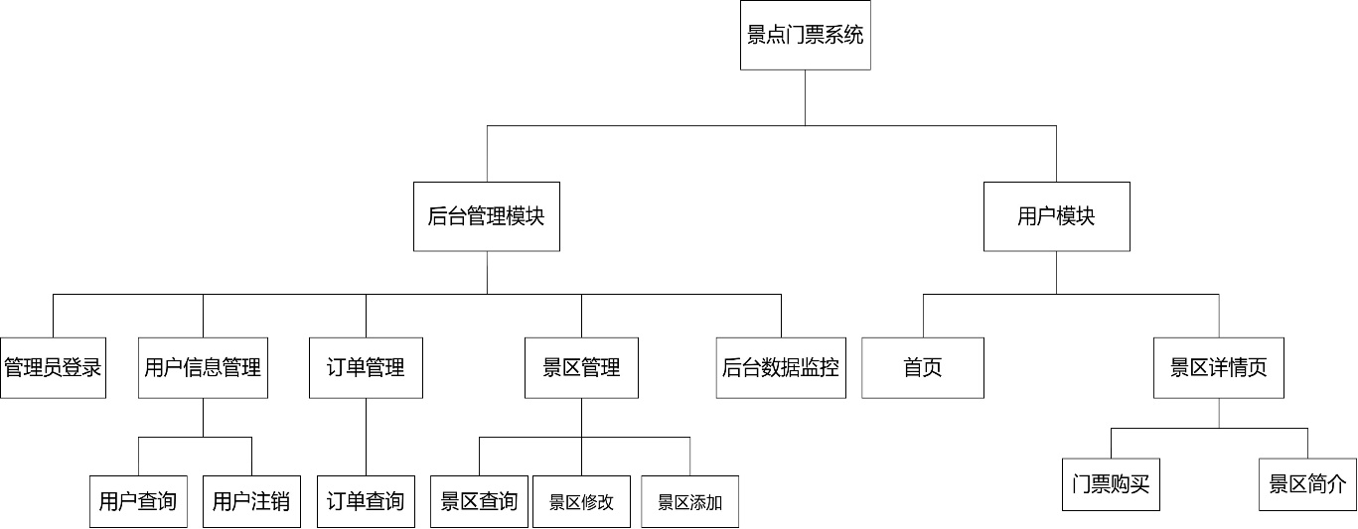
图3-1 总体结构图
系统总体分为两个模块，分别是后台管理模块和用户模块。这两个模块分别承担着不同的职责，两个模块的合理运作使得这个网站可以流畅运行。
后台管理主要分为以下几个板块：
- 用户信息管理模块
该模块主要用于查看已注册的用户，包括用户的账号、密码、姓名、性别、年龄。该模块具有查询用户、注销用户的功能。
- 订单管理模块
该模块主要查看各用户的订单，包括订单号、客户姓名、日期、景区票名、票种和支付价格。该模块具有订单查询的功能。
- 景区管理模块
该模块展示了已经上线的所有景区。包含景区名字、所在省市和每日最大承载量。该模块具有景区查询、修改和新增的功能。
- 后台数据监控模块
该模块主要提供各类数据展示，包括网页访问量、用户偏好和热门景区TOP5等。
- 管理员登录模块
管理员输入账户密码后即可进入后台管理界面，由于管理界面只有一个，管理员也只有一个。所以只需配备一个管理员账号即可，这里为了方便不提供修改密码的操作，默认账户名和密码都是admin。点击确认即可进入。
用户模块主要分为以下几个板块
- 首页浏览模块
首页展览了全部的景区，并且按景区分类和景区所在地域分成了各大板块，用户可以按自己的喜好选择相应的模块进行挑选
- 景区详情页模块
每个景区都配备了对应的详情页，用来详细展示该景区的概况，包括景区的简介、图片以及提供最重要的门票购买。

3.2系统架构展示
系统架构为传统的架构，经典的Vue+Spring Boot全栈架构，具体如图3-2所示
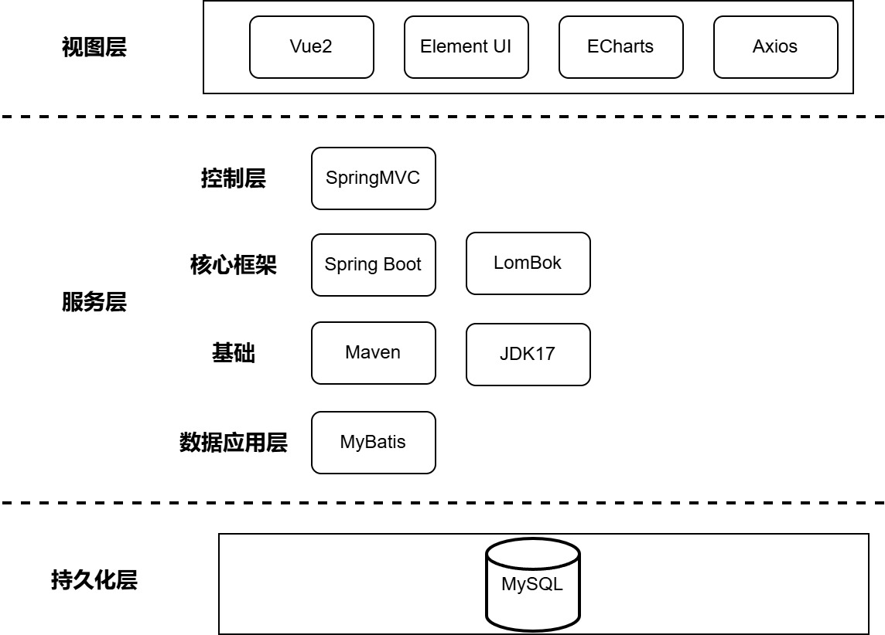
图3-2 系统架构图

3.3 数据库设计

3.3.1概念结构设计
E-R（Entity-Relationship）图,是用来描述显示世界的概念模型。能真实充分地反映现实世界，包括事物和事物的联系，能满足用户对数据的处理要求，是现实世界的一个真实模型。图3-3是对所需数据库表的E-R图。
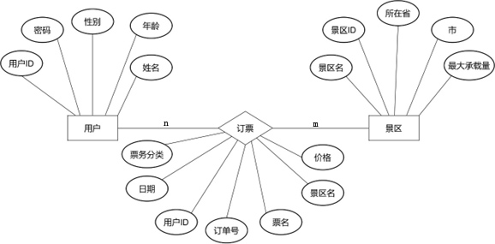
图3-3 所需数据库表的E-R图

3.3.2 逻辑结构设计
基于E-R图来看，数据库可分为三张表，分别为用户信息表，订单表，景区信息表。每张表具体结构如下。
（1）用户信息表
表3-1 用户信息表
序号 | 字段 | 类型 | 是否主键 | 是否外键 | 备注
1 | UserID | varchar(20) | 是 |  | 用户ID
2 | password | Varchar(15) |  |  | 密码
3 | name | varchar(20) |  |  | 姓名
4 | gender | enum |  |  | 性别
5 | age | int |  |  | 年龄
用户信息表分为五个字段，分别为用户ID、密码、姓名、性别和年龄。其中主键为用户ID，无外键。
（2）订单信息表
表3-2 订单信息表
序号 | 字段 | 类型 | 是否主键 | 是否外键 | 备注
1 | OrderID | varchar(20) | 是 |  | 订单号
2 | UserID | varchar(15) |  | 是 | 用户ID
3 | ScenicName | varchar(20) |  | 是 | 景区名
4 | date | datetime |  |  | 日期
5  6 | TicketName  TiclketClassfication | varchar(30)  varchar(30) |  |  | 票名  票务分类
7 | price | int |  |  | 价格
订单信息表分为七个字段，分别为订单号、用户ID、景区名、日期、票名、票务分类和价格。其中主键为订单号，外键为用户ID和景区名。
（3）景区信息表
表3-3 景区信息表
序号 | 字段 | 类型 | 是否主键 | 是否外键 | 备注
1  2 | ScenicName  ScenicID | varchar(20)  int | 是 |  | 景区名  景区编号
3 | province | Varchar(20) |  |  | 所在省
4 | city | varchar(20) |  |  | 市
5 | limit | int |  |  | 单日最大承载量
景区信息表分为四个字段，分别为景区名、景区编号、所在省、市和单日最大承载量。其中主键为景区名，无外键。

3.3.3 数据库索引技术
虽然本系统目前数据较少。但是考虑到后期可能数据量会极为庞大，所以给每张表都添加了索引，目的就是为了加快数据库增删改查操作的速度。索引底层数据结构其实就是B+树，在二叉排序树的基础上，非叶子节点仅存储key值，所有的数据全部存放在叶子节点，并且在所有叶子节点增加双向链表。这样可以以最快的速度找到所需的数据。

3.4前端设计

3.4.1 Element组件库
这是Vue的UI框架，是一个网站快速成型的工具和桌面端的组件库。该框架中提供的全部都是已经写好的组件，包括按钮、图标、单选框复选框等等常用工具，样式精美，符合大众的审美观，方便我们快速地开发页面，底层其实就是对vue的封装。本系统中使用了该库里的按钮、表格和Container布局容器等组件。

3.4.2 Echarts
ECharts是一个使用 JavaScript 实现的开源可视化库，可以流畅的运行在 PC 和移动设备上，兼容当前绝大部分浏览器，底层依赖矢量图形库 ZRender，提供直观，交互丰富，可高度个性化定制的数据可视化图表。非常适合用来做数据展示，比如柱状图和折线图，可以很好的反应数据的对比和变化，可以及时调整运营方法来增加访问量和相关的转化率。

3.4.3 Vue路由技术
Vue的路由是指将指定的URL与对应的组件绑定。每个路由都有一个路径和一个 Vue 组件。当用户访问某个路径时（一般是点击某个按钮），页面就会展示对应的组件。<router-view></router-view>标签是Vue路由的重要组件，用于渲染匹配到的组件，标签所包裹的区域就是组件所展示的地方。<router-link></router-link>标签就是用来设置所需要访问的路径。路由和普通的超链接功能极为相似但灵活度远高于传统的超链接。
这里详细讲解一下Vue路由在本系统中的应用。如图3-4所示由八个导航按钮，点击不同的按钮就要切换下方相对应的页面。
图3-4 导航栏示例
如果不使用Vue路由，使用传统的方法来进行开发，那么需要将页面其他固定部分做八次，也就是制作八个页面，点击按钮时实际上切换的是整个页面，这样很容易造成内存的浪费，也会降低代码的可读性。但是有了路由技术，就可以使代码变得清爽干净。以下是具体步骤
一、除导航栏和下方页面切换部分，其他代码保持不动，页面切换部分打上<router-view></router-view>标记。意思是这块部分用于渲染匹配到的路由组件，即不同组件的切换展示。
二、新建八个Vue组件，并编写相应模块的代码，需要注意的是这里只编写需要切换的部分就行。其他部分无需重复编写。
三、在router目录下的index.js文件编写路由信息，需要注意的是，这里应该使用嵌套路由，因为这只是部分界面的变化，并不是整个页面跳转，假设该页面所在的路径是/index，那么就需要在该路径下添加children属性，在内部写上对应的路径和组件名。需要注意的细节是应该设置一个组件的路径为空，即’’ ,这样就会默认显示该组件，否则在第一次打开页面时，会出现下方内容空白的情况。
四、在导航栏部分用<router-link></router-link>标签将其包裹住，并设置对应的URL链接，这里可以使用v-for来简化代码复杂度。

3.4.4 Ajax和Axios
Ajax，全称Asynchronous JavaScript And XML,即异步的JavaScript和XML。主要用于数据交换和异步交互，所谓数据交换，即通过Ajax可以给服务器发送请求,并获取服务器响应的数据。异步交互是指可以在不重新加载整个页面的情况下,与服务器交换数据并更新部分网页的技术,如搜索联想、用户名是否可用的校验等等。原生的Ajax代码较为繁琐且目前几乎不使用，所以这里不做讲解。而Axios对原生的Ajax进行了封装,简化书写,快速开发，是当前主流的技术。通过axios.get()方法向服务器发送HTTP请求（括号内填写请求路径），然后通过then(response => { ... })方法来处理返回的参数，比如打印响应数据到控制台。还需要设置catch(error => { ... })方法，即当请求失败时，输出错误提示。
3.4.5 登录模块逻辑
登录模块的设计很简单，没有用到后端相关内容，是个纯前端的设计，登录时账号密码均为admin，输入错误时会提示报错。图3-5是登录模块的简单程序流程图。
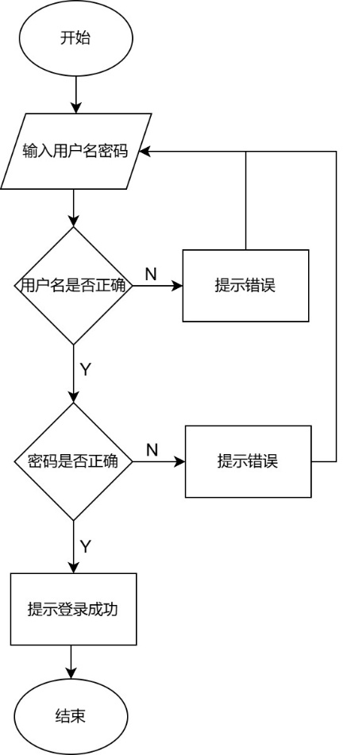
图3-5 登录模块程序流程图

3.5后端设计
@Configuration注解：主要用于定义一个配置类。由于前端Vue程序和后端程序同时在本地运行时，占用的端口不一样，后端占用8080端口，前端占用8081端口。此时若直接运行的话前端无法向后端发送请求。此时需要配置前端允许访问的端口registry.allowedOrigins("http://localhost:8081")，这样在前后端同时运行时，前端可正常向后端发送数据请求。
@RestController注解：专门用于处理 HTTP 请求，结合 @GetMapping、@PostMapping、@PutMapping、@DeleteMapping 等注解，可以轻松定义处理不同 HTTP 方法的端点。
@Mapper注解：他的作用是告诉 MyBatis，这个接口是一个数据访问对象，MyBatis 会为其生成实现类，从而可以直接调用接口中的方法执行 SQL 操作。若SQL语句过长，例如需要定义一个方法实现按条件查询，直接在该接口下编写会影响代码阅读，此时可以在resources包下的同级目录创建一个XML映射文件，在这里写上相对应的SQL语句
@Service注解：用于标记一个类为服务层的组件，这是 Spring 的组件扫描机制的一部分，它告诉Spring容器，这个类是一个服务层的Bean，需要被Spring管理。
@Autowired注解：用于自动装配Spring容器中的Bean，即将一个Bean注入到另一个 Bean 中。它可以标注在字段、构造方法、Setter 方法或普通方法上。

3.6 前后端交互逻辑
这里我们通过两块内容来解释前后端是如何交互的，第一块解释前后端发送数据相应数据的流程，第二块解释后端在接收到请求后是进行了怎样一番处理最后获取到了数据返回给前端。

3.6.1 前后端响应数据流程
前端通过Ajax向后端服务器发送HTTP请求，常见的请求类型包括：
1.获取数据（GET）
2.删除数据（DELETE）
3.提交数据（POST）
4.更新数据（PUT）
后端会根据请求的类型和内容执行相应的业务逻辑，例如查询、插入、更新或删除数据库中的数据，处理完后以JSON格式返回给前端，返回数据包括状态码和响应体（通常是JSON格式），状态码通常包含如下
200 OK 请求成功
400 Bad Request 请求无效或参数错误
403 Forbidden 禁止访问
404 Not Found 资源未找到 请求的资源不存在。
500 Internal Server Error 服务器内部错误
前端接收到响应后，会根据状态码和响应体中的数据，将结果动态渲染到页面上，从而完成一次完整的前后端交互流程。大致过程如图3-6所示。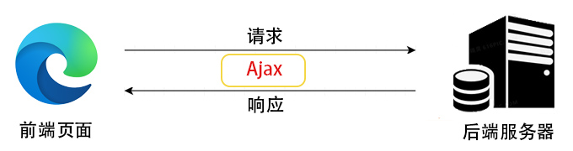
图3-6 前后端交互过程

3.6.2 后端处理流程
第一步：客户端发送HTTP请求到后端服务器。Controller 层接收请求并调用对应的方法，解析请求参数。
第二步：Controller 层对请求参数进行校验，如果参数不合法，直接返回错误响应。
第三步：Controller 层调用 Service 层接口，传递请求参数，Service接口需要通过@Autowired注释来进行自动注入。
第四步：ServiceImpl 层实现 Service 层接口，处理具体的业务逻辑。如果需要操作数据库，ServiceImpl 层调用 Mapper 层方法。
第五步：Mapper 层执行 SQL 语句，操作数据库进行增删改查操作。将数据库操作结果返回给 ServiceImpl 层。
第六步：ServiceImpl 层将业务逻辑处理结果返回给 Controller 层。Controller 层将结果封装成JSON格式的数据（包括响应码、相应信息和数据库返回的数据），返回给客户端。
这里以查询全部用户作为举例进行详细解释。
准备工作：
首先需要一个UserController类，并标注上@RestController注解，表明这个类是用来处理HTML请求的。类里面有一个list()方法，并标注上@GetMapping("/information")这个注解，表明这个方法用来处理前端在/information这个路径使用GET类型向后端发送请求。
其次是用户User类，是一个标准的Javabean类，里面包含用户对应的属性，属性需要与数据库表中属性相对应。
接下来新建UserService接口，生成他对应的实现类UserServiceImp并标记@Service注解。接口内写上方法名list()，返回值为List<User>.并在实现类里面重写。
然后新建UserMapper接口，并标记@Mapper注解，接口里写上 List<User> list()方法，这个接口作用是用来写SQL语句。
接下来是具体执行流程
前端在/information这个路径使用GET请求向后端请求全部用户信息。后端首先在UserController类内使用@Autowired注入UserService的实现类对象userService，并使用list()这个方法来处理这个请求。方法里调用userService的list()方法，该方法会返回一个List集合，泛型为User类型，返回时会调用userMapper里的list()方法，但是在这之前也需要通过自动注入来获取一个UserMapper的实现类对象。然后在userMapper里的list()方法对应的是一条查询语句，即@Select("select * from user")，查询到所有的信息后会保存在List集合内（注：若查询语句较长，应该使用XML映射文件来进行编写），最后一步步返回至UserController类里的list()方法，返回值会由userList这个集合来接收，最后将这个集合的数据转化为JSON格式返回前端，前端收到数据后将其渲染在网页上。以下图3-7是上述步骤的数据流图。需要注意的是，前一半的过程主要为各个类之间的方法调用，不存在数据流，只有在数据库返回数据后才产生数据流。
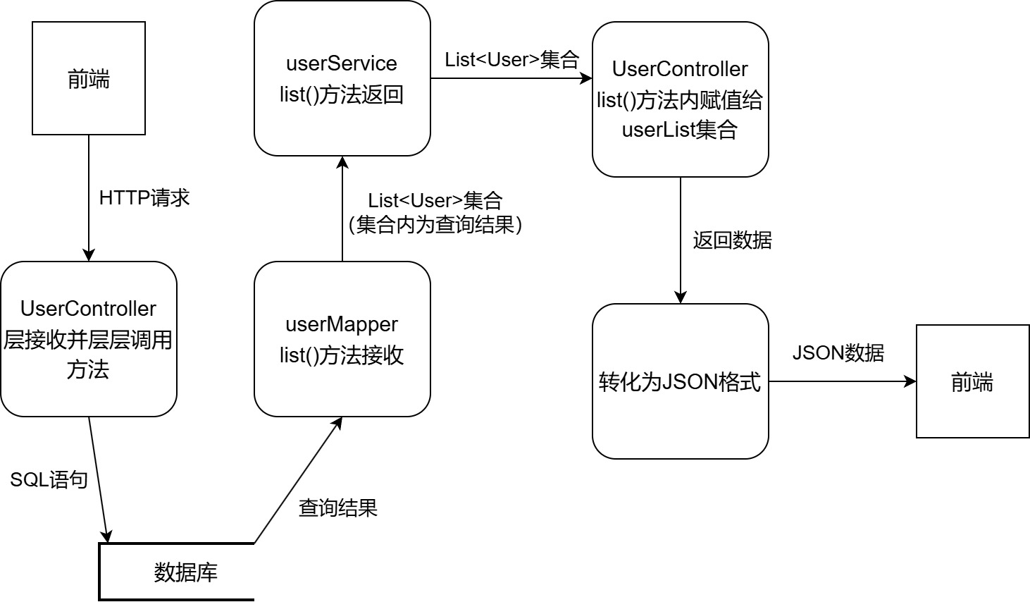
图3-7 后端处理数据流图
这个例子用于查询全部用户，其余增删改操作的思路与其大致相同，这里不再详细描述。下图3-8是后端处理的具体流程图
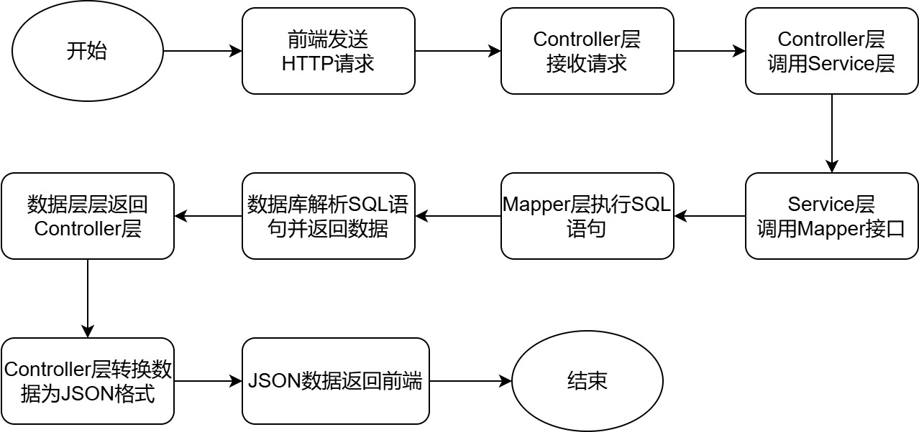
图3-8 后端处理流程图

4 系统功能模块实现

4.1 用户模块的实现
1.首页
首页顶部左侧为网站标语，形象的表现了这个系统的特色，目标就是带大家出发去领略山河，看遍祖国的大好河山。中间为搜索框。右侧为联系电话，电话不具有参考性，仅供娱乐，只是为了让网页的元素表现得更加充足。
网页中部为轮播图，三张图片循环展示，均为大西北的风格。点击图片即可进入对应景区的详情页。网页头部和轮播图如图4-1所示
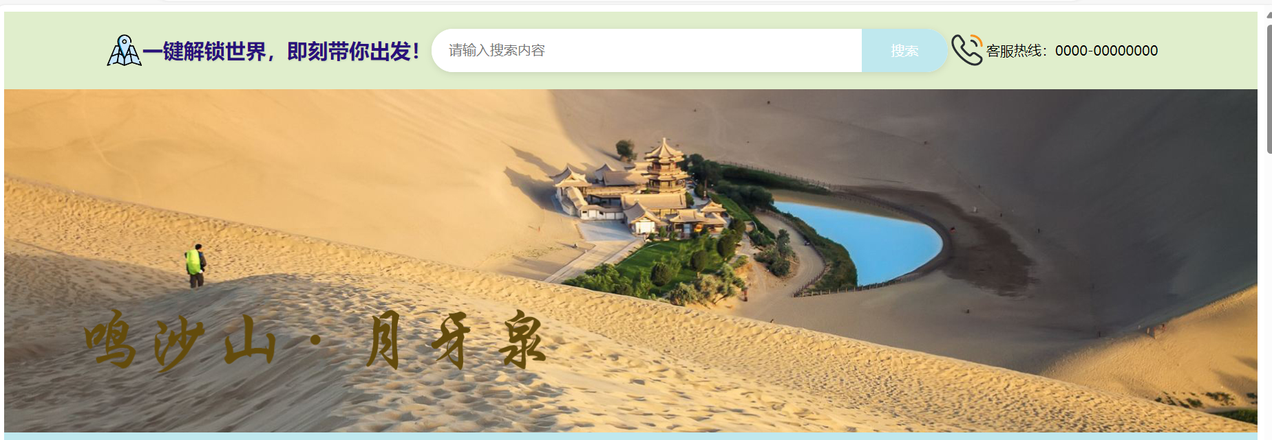
图4-1 首页头部和轮播图
向下滑动滚轮，即展示出各大景区的售票界面，上方导航栏包含七个模块，分别为“全部”、“诗画浙江”、“冰雪东北”、“魅力西北”、“繁华都市”、“名山五岳”、“神秘西藏”、“多元四川”。点击不同的导航栏按钮即可显示不同的景区。该部分以及下方的管理员页面的导航栏均采用了Vue路由嵌套技术。由于本人对旅游知识了解有限，本网页暂时只制作了国内的部分景区门票。国际以及港澳台地区暂时不做设计，未来可能会考虑将其设计加入。接下来对以上几个模块分别做简单介绍：
1.诗画浙江：浙江拥有得天独厚的自然条件，山清水秀，风景如画。境内名山众多，如宁波的四明山、温州的雁荡山等，这些山脉不仅为浙江增添了壮丽的自然风光，也孕育了丰富的动植物资源和独特的生态环境。同时浙江属于传统的江南水乡，河流纵横，湖泊密布。著名的杭州西湖、嘉兴南湖等更是浙江一道亮丽的风景线，这些水域不仅美化了环境，也滋养了浙江的渔业和农业。具体景区如图4-2所示，共展示云和梯田、雁荡山等14个景区。
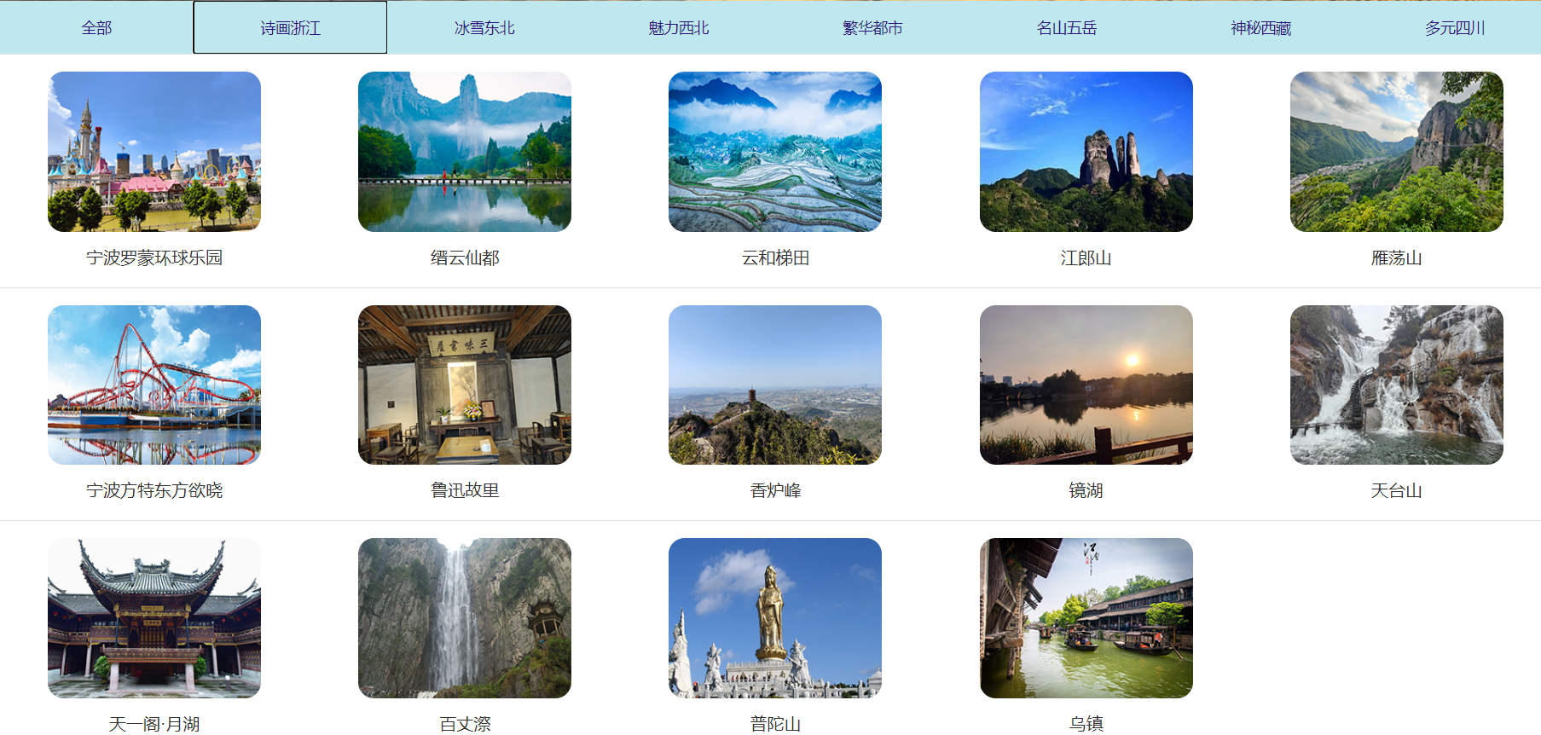
图4-2 “诗画浙江”模块展示
2.冰雪东北：近两年哈尔滨旅游火爆全国，一句“南方小土豆”让南方数百万游客齐聚东北。让冬季异常寒冷气温低至零下20度的东北在这场爆火之下也增添了几分暖意。具体景区如图4-3所示，共展示长白山、冰雪大世界6个景区.
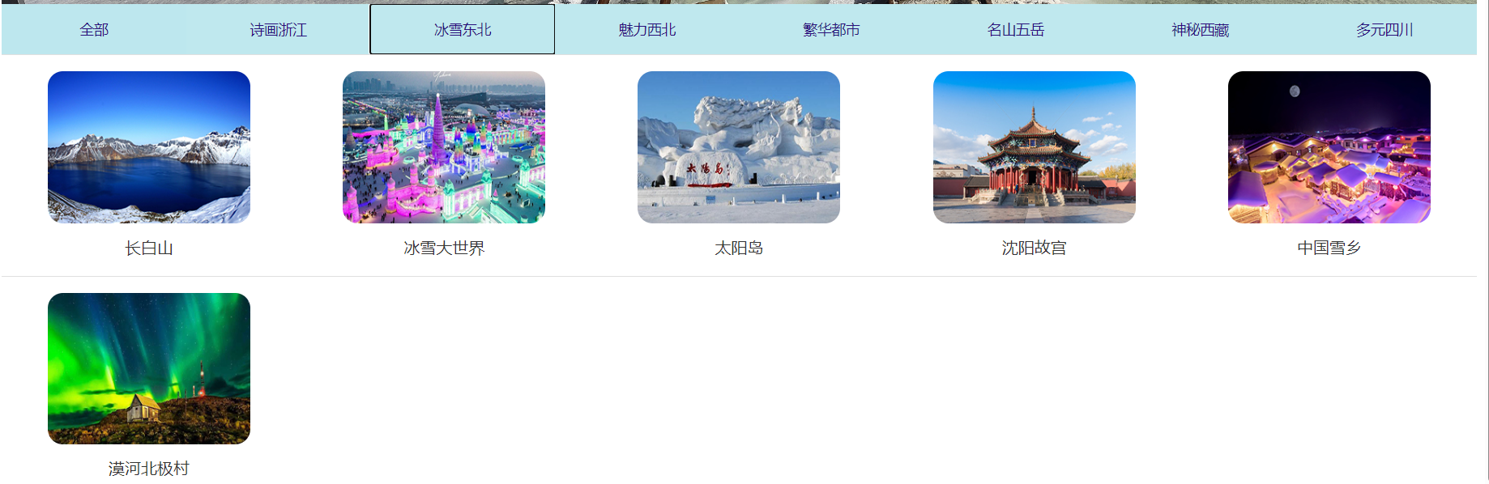
图4-3 “冰雪东北”模块展示
3.魅力西北：“大漠孤烟直，长河落日圆”，浩瀚而荒凉的大西北拥有大片美丽的自然风光。草原、沙漠、雪山、高原、湖泊应有尽有。在绵延几百公里的无人区自驾，在祁连山脉中自由穿梭，在河西走廊感受丝绸之路的伟大。具体景区如图4-4所示，共展示七彩丹霞、鸣沙山·月牙泉等13个景区。
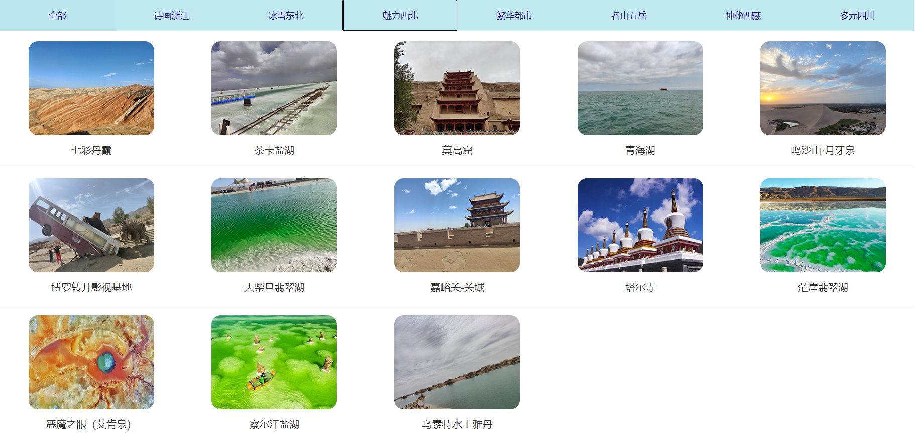
图4-4 “魅力西北”模块展示
4.繁华都市：首都北京和魔都上海的GDP位居全国首位，二者的高楼大厦更是数不胜数。632米的上海中心大厦将中国“基建狂魔”的称号展现的淋漓尽致。具体景区如图4-5所示，共展示故宫博物院、东方明珠等13个景区。
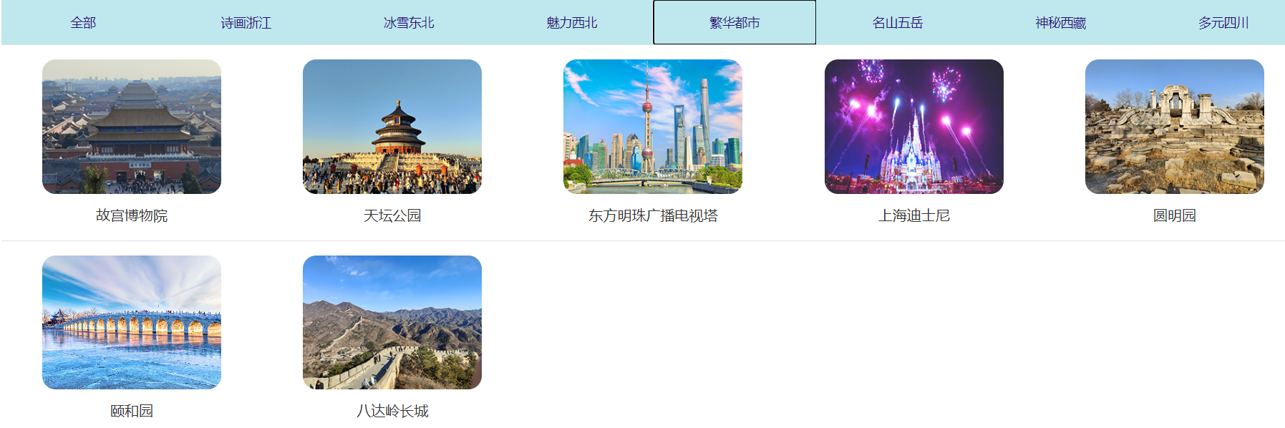
图4-5 “繁华都市”模块展示
5.三山五岳：中国还有许多形态奇特、风景秀丽的山峰，所谓五岳归来不看山，黄山归来不看岳，小学语文书上的黄山怎能不去亲眼目睹？具体景区如图4-6所示，共展示华山、黄山等10个景区。
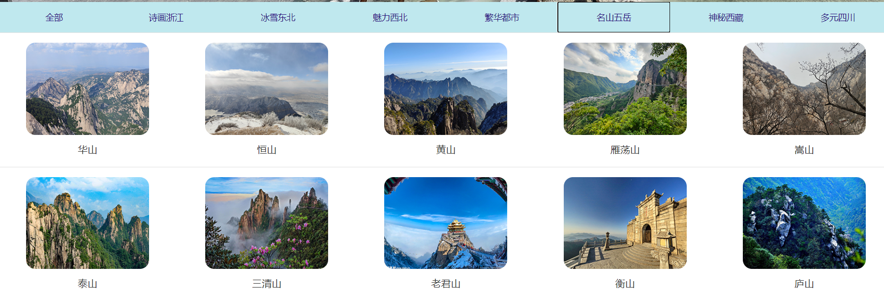
图4-6 “名山五岳”模块展示
6.神秘西藏：西藏被誉为“世界屋脊”。这里地势高耸，气候独特，拥有广袤的草原和丰富的野生动植物资源。夏季的西藏草原绿意盎然，野花盛开，是摄影和旅行的绝佳时机。具体景区如图4-7所示，共展示珠穆朗玛峰、布达拉宫等10个景区。
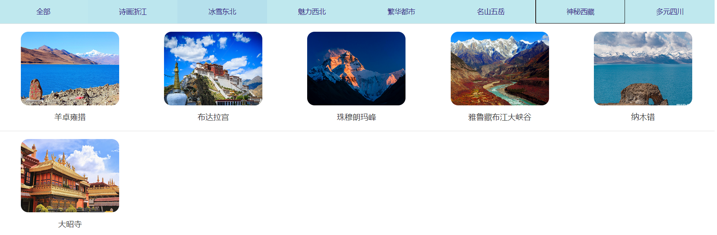
图4-7 “神秘西藏”模块展示
7.多元四川：四川拥有多样的自然环境。湖泊，雪山，高原，草原应有尽有。著名的G318国道横穿整个四川，且318国道全路段配备完善的设施。一句“此生必驾318”吸引全国无数自驾游爱好者齐聚四川。具体景区如图4-8所示，共展示稻城亚丁、九寨沟等8个景区。
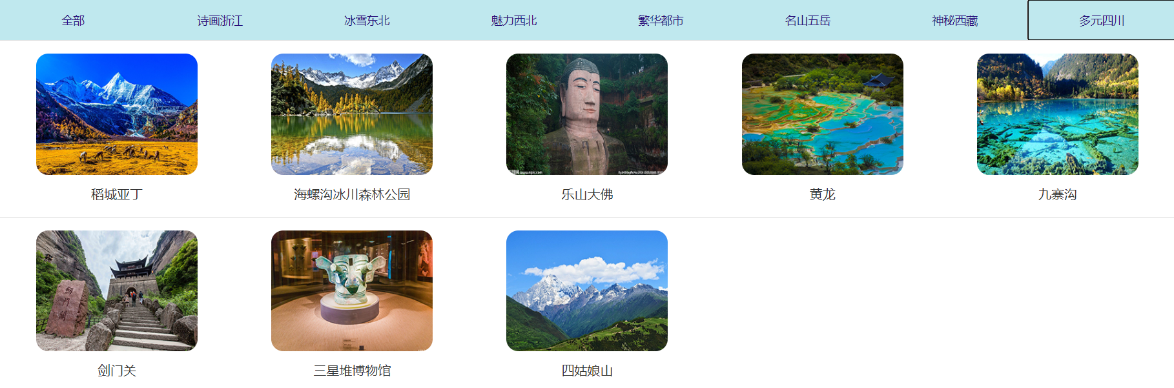
图4-8 “多元四川”模块展示
8.全部模块：本模块仅把其他七个模块的景区集合在一起，再另外加了几个不属于其他七个分类的景区。这里不再重复展示。
2.景区详情页
由于制作时间有限，仅制作了雁荡山、长白山、茶卡盐湖、鸣沙山·月牙泉等十个景区的详情页，点击对应景区图片即可进入该景区详情页。这里以雁荡山、长白山和鸣沙山·月牙泉景区为例作为讲解。如图4-9、4-10和4-11所示
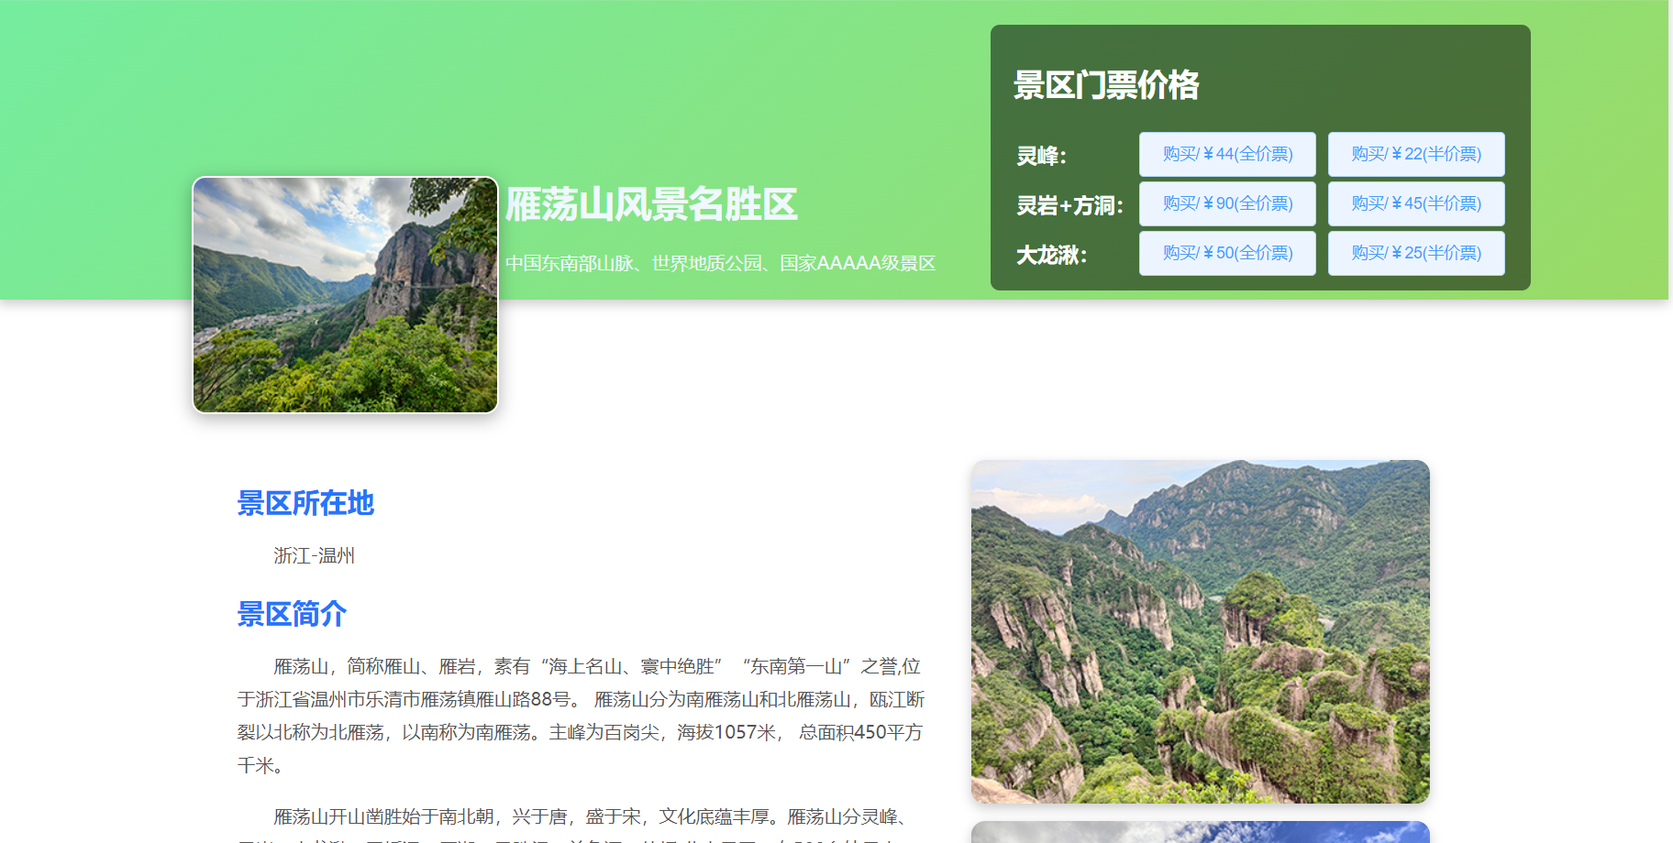
图4-9 雁荡山风景区详情页展示
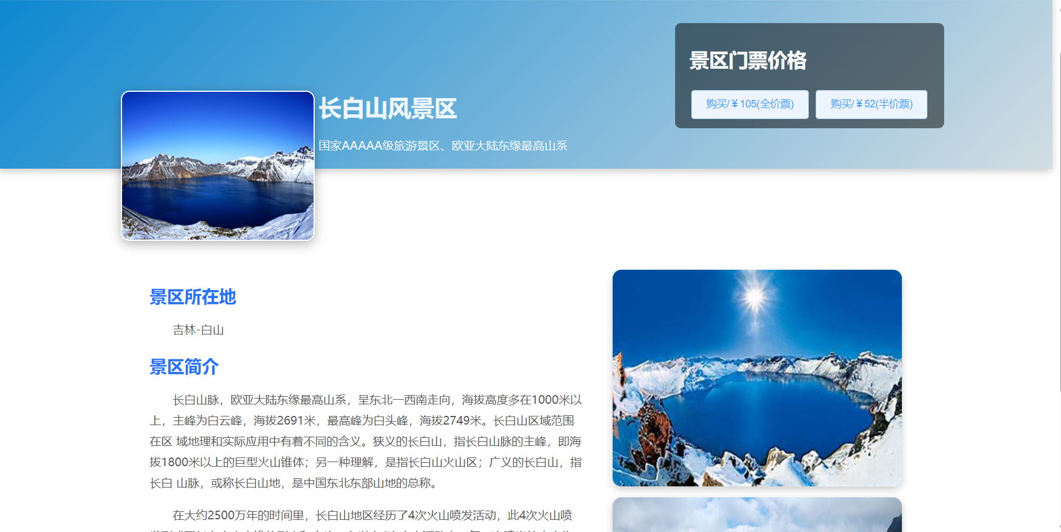图4-10 长白山风景区详情页展示
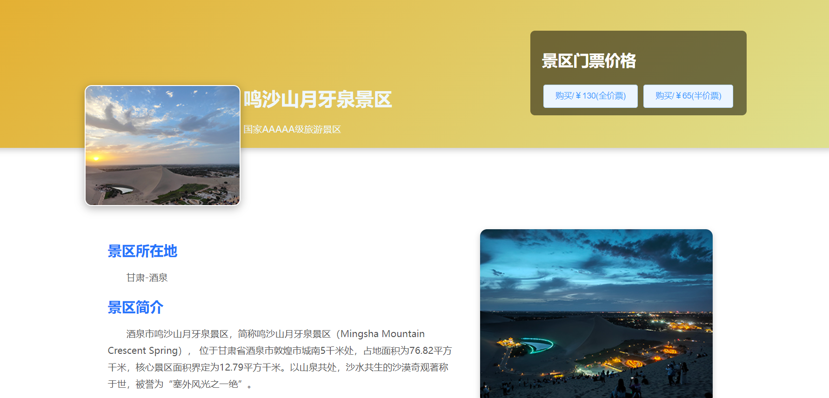
图4-11 鸣沙山·月牙泉景区详情页展示
详情页上方的背景色经过精心设计，颜色与景区的主题颜色相呼应。雁荡山四季常青，背景采用翠绿色渐变；长白山冰雪环绕，背景则选用天蓝色至蓝白色的渐变效果；鸣沙山遍地黄沙，采用与沙子相似的土黄色渐变。页面左上方展示了景区的代表性图片和景区名称，景区名称下方配有专属标签。右上方设有门票购买入口，用户可在此点击购票。门票已经和景区微信公众号做过参考，与景区官方售价完全一致。页面中部靠左侧区域展示了景区的地理位置和简介（资料来源于网络），旨在帮助用户更全面地了解景区，而不仅仅因为风景优美而驻足。右侧则展示了两张精选的景区照片，为用户提供更多视角。通过这样的设计，页面不仅美观大方，还能为用户提供实用信息，提升浏览体验。

4.2管理员模块的实现
1.管理员登录页
登录页设计很简洁，输入账号密码点击登录即可，账号密码均为admin。输入有误时会有错误提醒。如图4-12所示
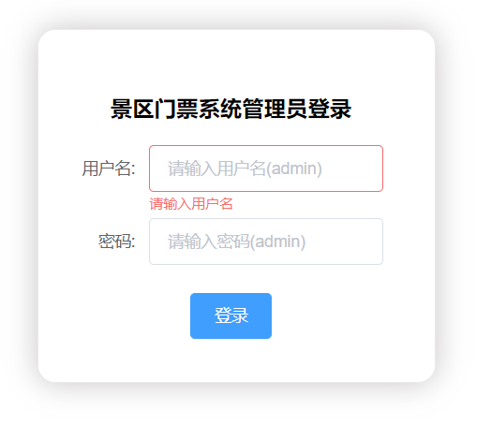
图4-12 管理员登录页
2.数据监测页
本页从四个方向展示网站数据，分别是用户年龄分布、热门景区TOP5、近一周网页浏览量和用户偏好分布，如图4-13所示。这四个方向的数据可以帮助管理人员更好的修改页面布局，及时增加热门景区的曝光量以获得更大的收益，以及针对用户不同的偏好进行智能推荐。
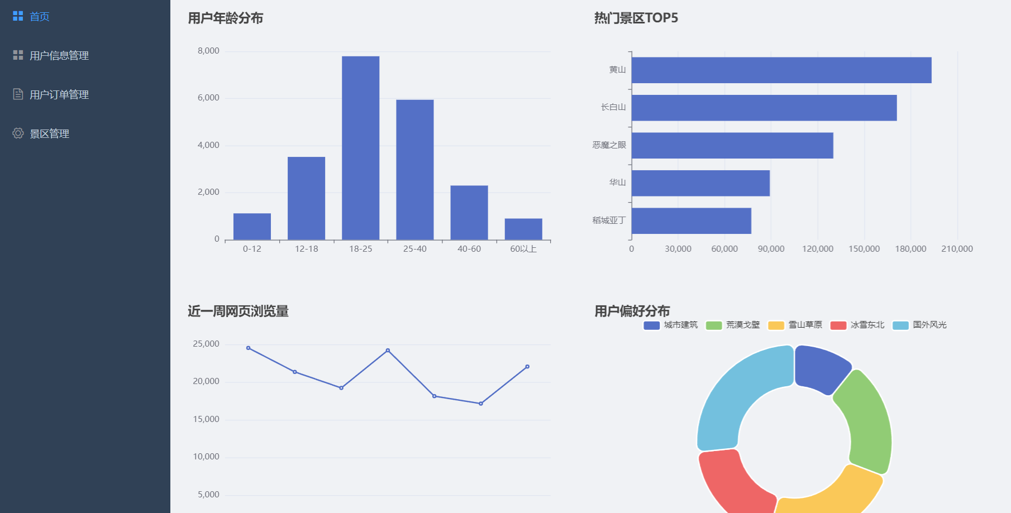
图4-14 数据检测页
3.用户信息管理
本页面数据与3.2节中用户信息表对应，展示了所有的用户信息，如图4-15所示。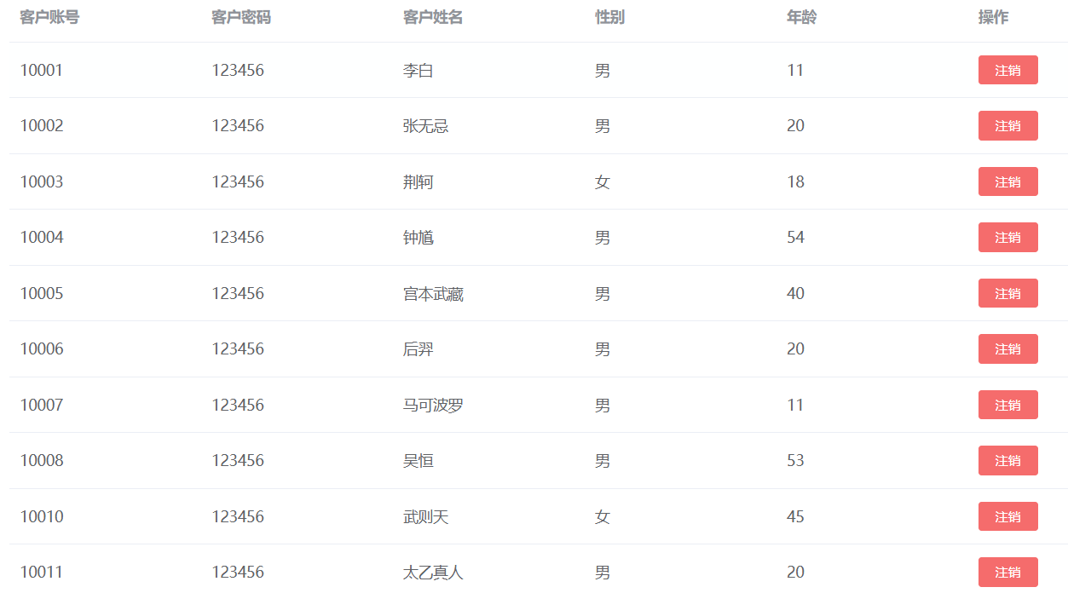
图4-15 用户列表展示
点击注销会弹出确认提示框，点击确定即可删除用户。如图4-16所示
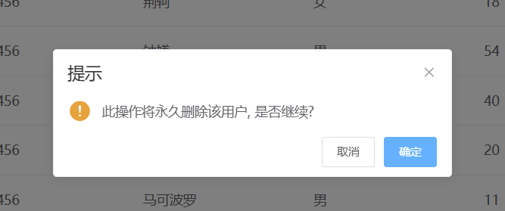
图4-16 删除提示框
4.用户订单管理
本页面数据与3.2节中用户订单表对应，展示所有的订单记录。如图4-17所示，订单不支持管理员删除，应该由用户主动删除。上方提供订单查询功能，输入订单号或客户ID或景区名称即可按条件查询，如图4-17所示
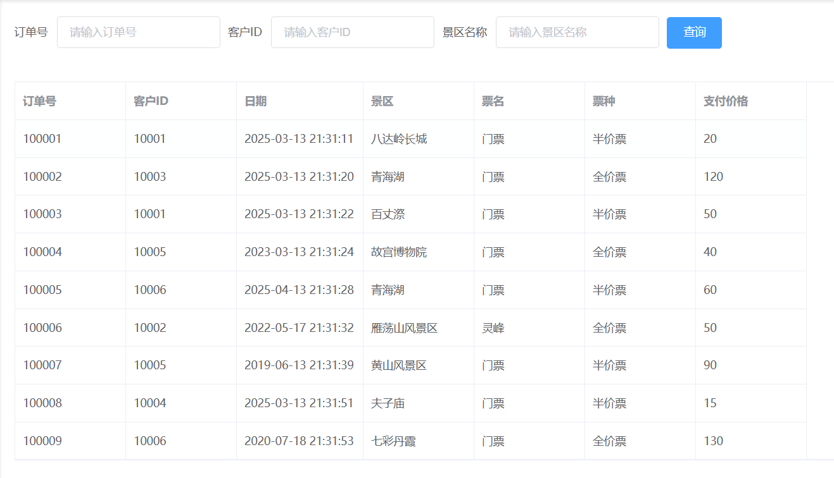
图4-17 订单界面展示
页面上方提供订单查询功能，输入订单号或客户ID或景区名称即可按条件查询，如图4-18所示。
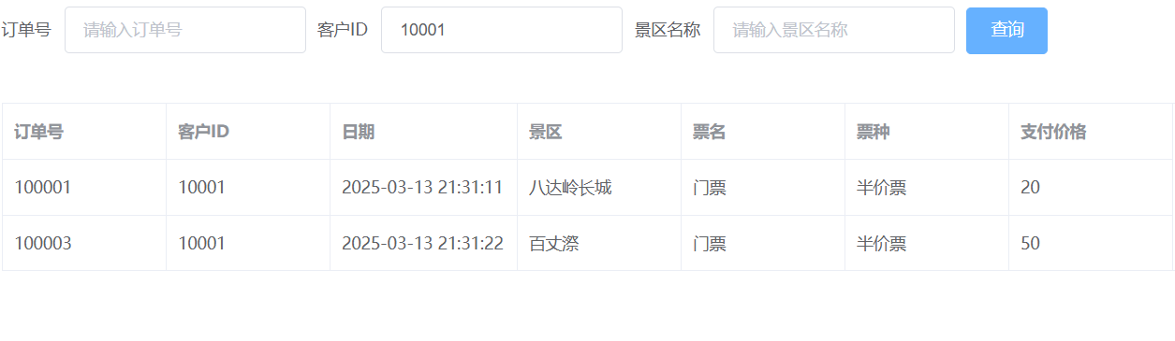
图4-18 按条件查询展示
5.景区管理
本页面数据与3.2节中景区信息表对应，展示所有的景区，如图4-19所示。提供添加景区和删除景区的功能，点击添加景区会弹出对话框，输入相对应信息即可添加，如图4-20所示。点击删除也会弹出确认删除对话框，点击确定即可删除。删除对话框与前面用户注销类似，这里不再重复放置图片。
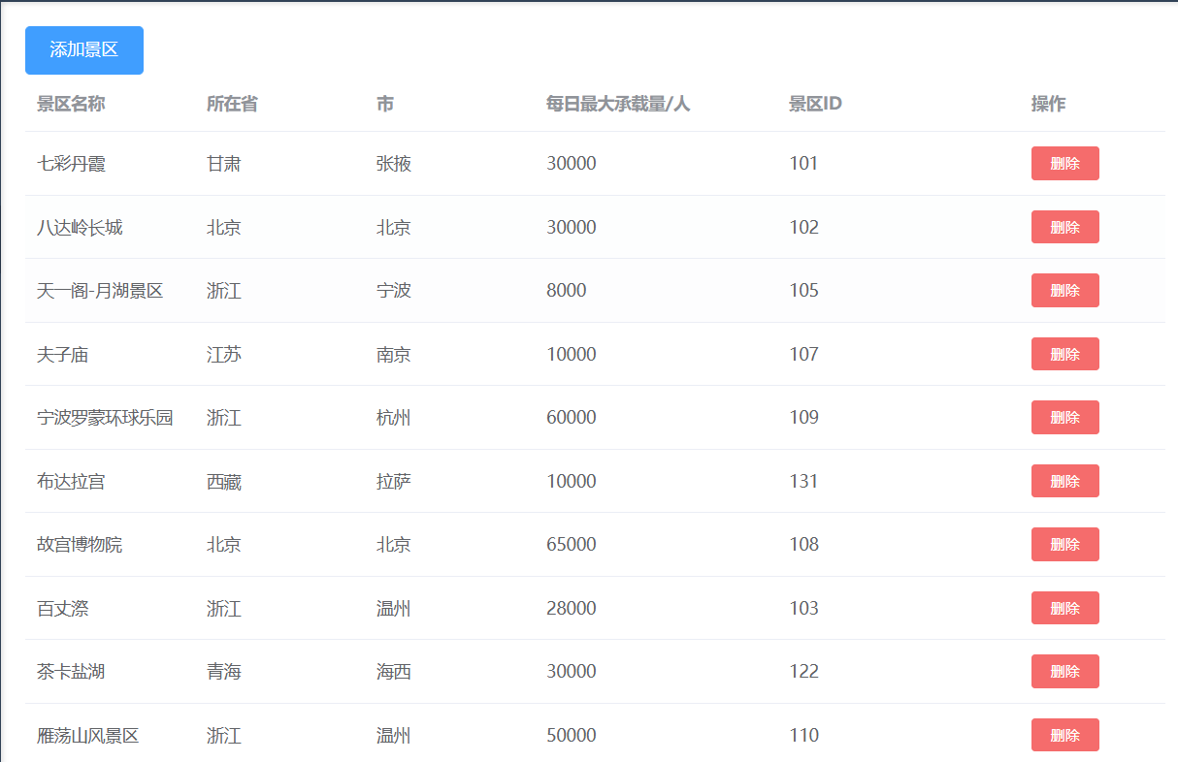
图4-19 景区列表展示
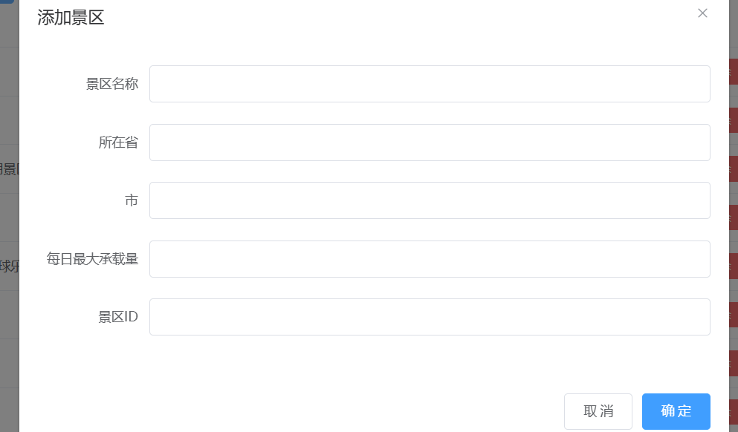
图4-20 添加景区界面

5 总结与展望

5.1 总结
从一开始的选题，到前端、后端和数据库的设计，一步步的耐心编码操作最终打造出了基于Vue和Spring Boot的景点门票系统。但奈何本人技术有限，还有许多想做但又无法实现的功能未能开发，只恨心有余而力不足。我会在以后耐心钻研，努力上线新功能。尽力将这个网站打造成理想的模样。

5.2 展望
上线展望：本系统对于现在而言，距离想成功上线似乎还有很长的路要走。面临的问题还非常多。例如该如何说服各景区的官方入驻该平台？平台的建设维护成本又该由谁来承担？若从景区官方抽取利润来获得盈利，那么必然导致景区门票涨价，一旦涨价必然引起游客的不满，景区的客流量也会随之减少，无法维持景区工作人员和景区维护保养的开销。不过相信在不远的将来，或许这个想法有一天也可以变成现实，更好的服务于社会，服务于人民。
系统/功能升级展望：
- 增加历史浏览记录和历史订单记录。
- 增加用户偏好设置，用户可以根据设置自己的游览爱好，系统可以针对用户的偏好进行景区推荐。
- 引入支付宝、微信支付功能，方便游客支付。
- 增加景点评分和评论功能，为其他游客提供参考，游客可根据景区评价来确定是否前往。
- 引入Redis技术，减少数据库查询压力，提高系统响应速度。
- 开发对应手机软件或微信小程序或微信公众号，为用户提供更好的移动端使用体验。
- 增加多语言功能，用户可选择不同的语种，比如英语、法语、日语等（该功能主要针对于国外用户）。
- 进一步优化前端交互设计，提升用户操作的流畅性和便捷性。
- 增加防止网络攻击的安全措施，确保系统安全。
- 使用微服务架构，在系统规模逐渐庞大之后，可以考虑将系统拆分为多个微服务，提高系统的性能。
- 增加系统日志和监控功能，便于处理和发现异常情况。
- 将系统部署到阿里云，所有的图片等素材不再存储在本地，给本地服务器流出更多空间。
- 引入打卡功能，类似于高德地图的城市足迹点亮功能。用户进入景区，系统获取到用户的定位后便可点亮该景区。
- 可考虑引入景区附近星级酒店入驻，为用户提供更好的一条龙服务。
- 额外设计用户反馈界面，用户可提供建议和意见，或者是投诉，这样便于持续改进系统，更好的服务用户。

参考文献
[1]曹浩, 黎杰, 谢彬. 基于SpringBoot+Vue的桂林龙胜各族自治县的旅游信息系统设计[J]. 现代信息科技, 2024, 8 (16): 102-106.
[2]宁毅, 陈金龙, 罗德明, 赵仲达. 基于SpringBoot+Spark+Vue的旅游大数据分析平台的设计与实现[J]. 无线互联科技, 2024, 21 (07): 60-67.
[3]肖程鸣, 曾志颖. 基于Spring Boot和Vue的红色智慧旅游平台设计与实现[J]. 软件, 2022, 43 (07): 30-33+38.
[4]齐云龙, 唐玮强, 姚连达. 景点门票售票系统设计研究[J]. 电子世界, 2021, (01): 63-64.
[5]马振涛. 完善门票价格形成机制需长远思维系统谋划[N]. 中国旅游报, 2020-08-25 (003).
[6]李娟. 基于VueJS的景区管理系统设计与开发[D]. 浙江工业大学, 2020.
[7]李建森, 董宝兰. 旅游服务网站的设计与实现[J]. 电子技术, 2023, 52 (09): 54-55.
[8]乔贝. 基于心流体验的云竹湖景区智慧旅游APP与门票设计研究[D]. 东北石油大学, 2022.
[9]杨晟. 基于Spring Boot的景点售票管理系统的设计与实现[J]. 信息记录材料, 2024, 25 (06): 128-130.
[10]李晟曈, 刘哲, 俞定国, 方申国, 孙学敏. 基于Vue和SpringBoot的乡村文旅平台设计与实现[J]. 现代计算机, 2023, 29 (08): 98-103.
[11]Junhui Song,Min Zhang,Hua Xue. Design and Implementation of a Vue.js-Based College Teaching System[J].International Journal of Emerging Technologies in Learning (iJET),2019,14(13):59-69.
[12]Yuanrun Zhu. Contract Management System Based on SpringBoot and Vue[J]. Advances in Computer, Signals and Systems, 2024

致谢
行文至此，落笔为华。本科两年的生活即将画上圆满的句号，这两年很短暂也很匆忙。本以为时间很长，可一转眼就即将各奔东西。
首先感谢温州理工学院。愿意给予我一个再次努力的机会，让我得以继续追逐梦想、努力奋进。在这里我踏入了神秘而又充满魅力的计算机科学领域。让我发现原来看似简单的0和1这两个数字，它们之间奇妙的组合与排列，竟蕴含着无尽的可能，仿佛一把神奇的钥匙，开启了一扇通往全新世界的大门，呈现出丰富多彩、功能强大的计算机界面。
感谢我的本科同学，这两年很荣幸与你们相遇在温理工，在温州。是你们让我知道，原来认真学习的氛围是如此纯粹美好，在这里永远不会有人因为你努力学习而阴阳嘲讽，有的只是大家你追我赶、共同进步的身影，那一起在图书馆奋斗的日日夜夜，值得我用一生去慢慢回味。同时也感谢我室友的良好素质，从未在夜间吵闹，夜晚因你们的安静而格外美好，也让我的睡眠质量有了质的提升。
感谢我的各位任课老师，不厌其烦的回答我那一个个特别简单基础的问题，也不会因为我们的出身而对我们有任何的歧视与偏见，让我在学习之路上始终充满信心。同时也要感谢我专升本备考时期的两位辅导老师，亦师亦友，在我身上投入大量的精力，只为助我走进本科的大门。你们的付出与支持，是我前行路上最宝贵的动力。
感谢我那四位从高中时期就一直陪伴我到现在的挚友，七年时间，在我最绝望最无助崩溃的时候。只要与你们见面，一起吃个饭一起打个麻将，所有烦恼即会烟消云散。在温学习期间，即使我们无法相聚，但山川异域，风月同天，我们之间的联系从未断过。微信群聊里那高达4个G的聊天记录即是最好的证明。
愿此去，前程似锦；再回首，青春如诗。再见，温州理工学院，再见，温州。

